**2020年上海市浦东新区中考数学一模试卷**

2020.1

**一、选择题：（本大题共6题，每题4分，满分24分）**

【下列各题的四个选项中，有且只有一个是正确的，选择正确项的代号并填涂在答题纸的相应位置上】

1. 在 *Rt*△*ABC* 中，∠*C*=90°，如果 *BC*=5，*AB*=13，那么 *sinA* 的值为（ ）

A. B. C. D.

2. 下列函数中，是二次函数的是（ ）

A. *y* = 2*x* − 1 B. *y* = $\frac{2}{x^{2}}$

C. *y* = *x*2 *+* 1 D. *y* = (*x* −1) 2− *x*2

3. 抛物线 *y* = *x*2 − 4*x* + 5 的顶点坐标是（ ）

A. (−2,1) B. (2,1) C. (−2,−1) D. (2,−1)

4. 如图，点 *D*、*E* 分别在△*ABC* 的边 *AB*、*AC* 上，下列各比例式不一定能推得 *DE*//*BC* 的是（ ）

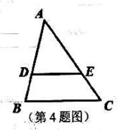

A. = B. = C. = D. =

5. 如图，传送带和地面所成斜坡的坡度为 1：3，它把物体从地面点 *A* 处送到离地面 3 米高的 *B* 处，则物体从 *A* 到 *B* 所经过的路程为（ ）

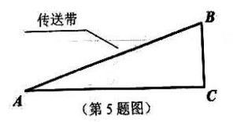

A. $3\sqrt{10}$ 米 B. $2\sqrt{10}$ 米 C. 米 D. 9米

6. 下列说法正确的是（ ）

A. $\vec{a}$ + ( $\vec{a}$) = 0

B. 如果 $\vec{a}$ 和 $\vec{b}$ 都是单位向量，那么 $\vec{a}$ = $\vec{b}$

C. 如果 $\left|\vec{a}\right|= \left|\vec{b}\right|$ 那么 $\vec{a}$ = $\vec{b}$

D. 如果 $\vec{a}$ = $\frac{1}{2}\vec{b}$ ( $\vec{b}$ 为非零向量)，那么 $\vec{a}$// $\vec{b}$

**二、填空题：（本大题共12题，每题4分，满分48分）**

7．已知 *x* = 3*y* ，那么 $\frac{x+y}{x+2y}$ = ▲ ．

8．已知线段 *AB*=2*cm*，*P* 是线段 *AB* 的黄金分割点，*PA*>*PB*，那么线段 *PA* 的长度等于 ▲ cm．

9．如果两个相似三角形对应边之比是 2：3，那么它们的对应中线之比是 ▲ ．

10．如果二次函数 *y* = *x*2 − 2*x* + *k* − 3 的图像经过原点，那么 *k* 的值是 ▲ ．

11．将抛物线 *y* = −3*x*2 向下平移 4 个单位，那么平移后所得新抛物线的表达式为= ▲ ．

12．如果抛物线经过点 *A*(−1, 0)和点 *B*（5,0），那么这条抛物线的对称轴是直线 ▲ ．

13．二次函数 *y* = −2(*x* +1)2的图像在对称轴左侧的部分是 ▲ （填“上升”或“下降”）

14．如图，在△*ABC* 中，*AE* 是 *BC* 边上的中线，点 *G* 是△*ABC* 的重心，过点 *G* 作 *GF*//*AB*交 *BC* 于点 *F*，那么 $\frac{EF}{EB}$ = ▲ ．

15．如图，已知 *AB*//*CD*//*EF*，*AD*=6，*DF*=3，*BC*=7，那么线段 *CE* 的长度等于 ▲ ．

16．如图，将△*ABC*沿射线*BC*方向平移得到△*DEF*，边*DE*与*AC*相交于点 *G*，如果*BC*=6*cm*，△*ABC*的面积等于9 cm2，△*GEC*的面积等于4 cm2，那么*CF*= ▲ cm．

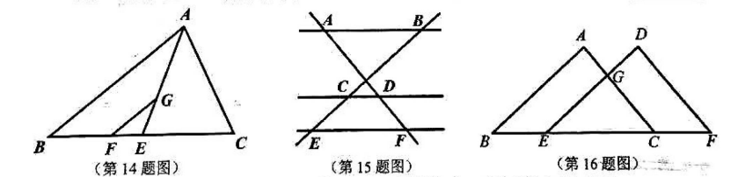

17．用“描点法”画二次函数 *y* = *ax*2 + *bx* + *c* 的图像时，列出了如下的表格：

|  |  |  |  |  |  |  |  |
| --- | --- | --- | --- | --- | --- | --- | --- |
| *x* | … | 0 | 1 | 2 | 3 | 4 | … |
| *y* = *ax*2 + *bx* + *c* | … | −3 | 0 | 1 | 0 | −3 | … |

那么当 *x* = 5时，该二次函数 *y* 的值为 ▲ ．

18. 在 *Rt*△*ABC* 中，∠*C*=90°，*AC*=2，*BC*=4，点 *D*、*E* 分别是边 *BC*、*AB* 的中点，将△*BDE* 绕着点 *B* 旋转，点 *D*、*E* 旋转后的对应点分别为点 *D* '、*E* '，当直线*D* '*E* ' 经过点 *A* 时，线段 *CD* ' 的长为 ▲ ．

**三、解答题：（本大题共7题，满分78分）**

19．（本题满分**10**分）

计算： *+* cot260°

20．（本题满分**10**分, 其中每小题各5分）

如图，在平行四边形 *ABCD* 中，点 *E* 在边 *AD* 上，且 *AE*=2*ED*，联结 *BE* 并延长交边 *CD* 的延长线于点*F*，设 $\vec{BA}$ = $\vec{a}$， $\vec{BC}$ = $\vec{b}$.

（1）用 $\vec{a}$, $\vec{b}$ 表示 $\vec{BE}$、 $\vec{DF}$；

（2）先化简，再求作：( − $\frac{3}{2}\vec{a}$ + $\vec{b}$) + 2( $\vec{a}$ − $\vec{b}$). (不要求写作法，但要写明结论)

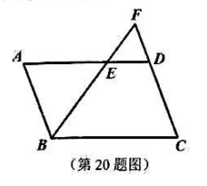

21．（本题满分**10**分，其中每小题各5分）

如图，在△*ABC* 中，点 *D*、*E* 分别在边 *AB*、*AC* 上，且 *AD*=3，*AC*=6，*AE*=4，*AB*=8.

（1）如果 *BC*=7，求线段 *DE* 的长；

（2）设△*DEC* 的面积为 *a* ，求△*BDC*的面积.(用 *a* 的代数式表示).

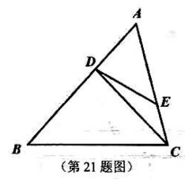

22．（本题满分10分）

为了测量大楼顶上（居中）避雷针 *BC* 的长度，在地面上点 *A* 处测得避雷针底部 *B* 和顶部 *C* 的仰角分别为 55°58’和 57°，已知点 *A* 与楼底中间部位 *D* 的距离约为 80 米，求避雷针 *BC* 的长度。

（参考数据：sin 55°58' ≈ 0.83，cos55°58' ≈ 0.56，tan 55°58' ≈ 1.48，sin 57°≈ 0.84，cos 57°≈ 0.54，tan 57°≈1.54 )

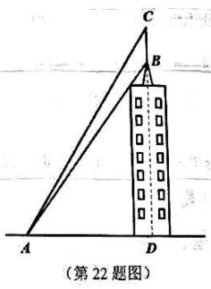

23．（本题满分**12**分，其中每小题各6分）

如图，已知△*ABC* 和△*ADE*，点 *D* 在 *BC* 边上，*DA*=*DC*，∠*ADE*=∠*B*，边 *DE* 与 *AC* 相交于点 *F*.

（1）求证：*AB* · *AD* = *DF* · *BC* ；

（2）如果 *AE*//*BC*，求证： $\frac{BD}{DC}$ = $\frac{DF}{FE}$

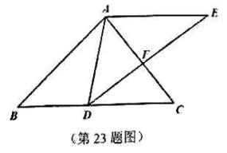

24．（本题满分**12**分，其中每小题各4分）

如图，在平面直角坐标系 *xOy* 中，抛物线 *y* = −*x*2 + *bx* + *c* 与 *x* 轴的两个交点分别为 *A* (−1, 0)、*B* (3, 0)，与 *y* 轴相交于点 *C*.

（1）求抛物线的表达式；

（2）联结 *AC*、*BC*，求∠*ACB* 的正切值；

（3）点 *P* 在抛物线上，且∠*PAB*=∠*ACB*，求点 *P* 的坐标.

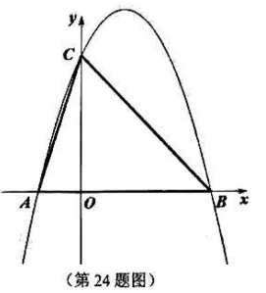

25．（本题满分**14**分，其中第（1）小题5分，第（2）小题5分，第（3）小题4分）

在 *Rt*△*ABC* 中，∠*A*=90°，*AB*=4，*AC*=3，*D* 为 *AB* 边上一动点（点 *D* 与点 *A*、*B* 不重合），联结 *CD*，过点 *D* 作 *DE*⊥*DC* 交边 *BC* 于点 *E*.

（1）如图，当 *ED*=*EB* 时，求 *AD* 的长；

（2）设 *AD* = *x*，*BE* = *y* ，求 *y* 关于 *x* 的函数解析式并写出函数定义域；

（3）把△*BCD* 沿直线 *CD* 翻折得△*CDB* '，联结 *AB* '，当△*CAB* '是等腰三角形时，直接写出 *AD* 的长.

